**Программный комплекс «Единая медицинская информационная система»**

**РУКОВОДСТВО ПОЛЬЗОВАТЕЛЯ**

**Модуль «Контакт-центр»**

Нижневартовск 2024

Аннотация

Контакт-центр предназначен для использования в составе программного комплекса «Единая медицинская информационная система», и выполняет следующие функции:

* Формирование и редактирование настройки графика приема врача.
* Поиск и запись пациента на прием к врачу.
* Поиск имеющихся у пациента талонов на прием.
* Создание листов ожидания.
* Добавление пациента в лист ожидания.
* Оформление вызова врача на дом.
* Работа с журналом вызовов врача на дом.

Оглавление

**1.** **Авторизация в системе** 4

2. Описание интерфейса 5

3. Запись пациента на прием 6

4. Список талонов 11

5. Лист ожидания 12

6. Редактирование и просмотр листов ожидания 13

7. Создание листа ожидания 16

8. Вызов на дом 17

9. Журнал вызовов на дом 18

10. Завершение сеанса работы 19

# **Авторизация в системе**

Для начала работы с Контакт-центром (далее – КЦ) необходимо открыть браузер, в строке поиска ввести адрес рабочего контура ЕМИС и ввести логин и пароль пользователя (рисунок 1.1).

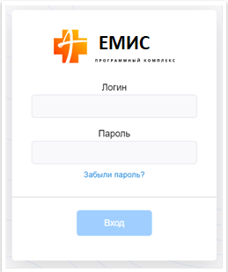

Рисунок 1.1

Если логин и пароль введены верно, появится окно с выбором модуля для работы. (рисунок 1.2)

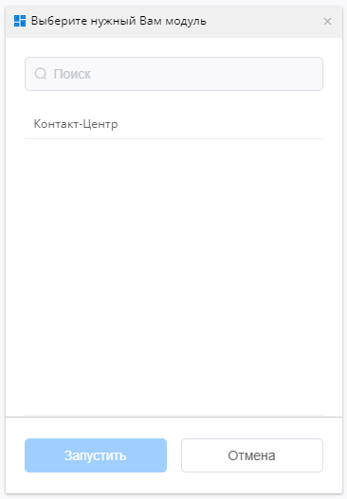

Рисунок 1.2. Выбор модуля

После запуска модуля открывается рабочее место работы специалиста КЦ (рисунок 1.3).

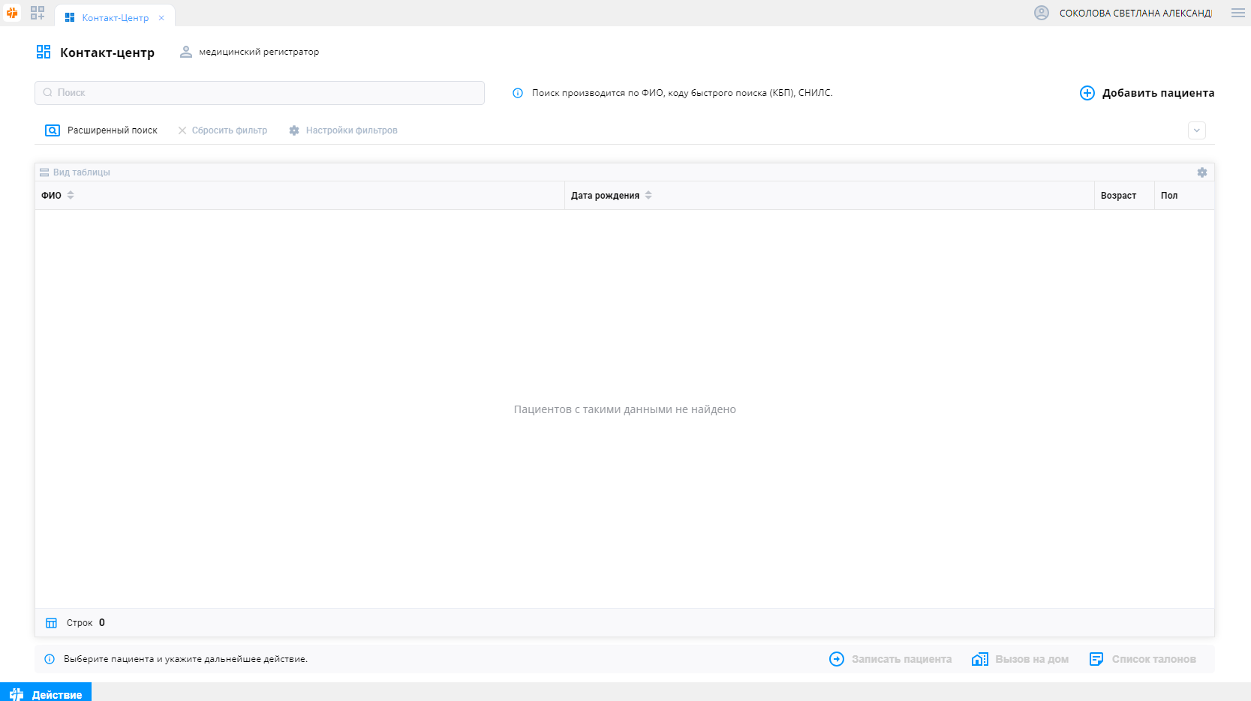

Рисунок 1.3. Рабочее место специалиста контакт- центра

1. Описание интерфейса

После запуска модуля открывается главное окно КЦ.

В верхней части экрана отображается информация о специальности пользователя.

Ниже расположена область быстрого поиска пациента и расширенный поиск пациента (рисунок 1.4)

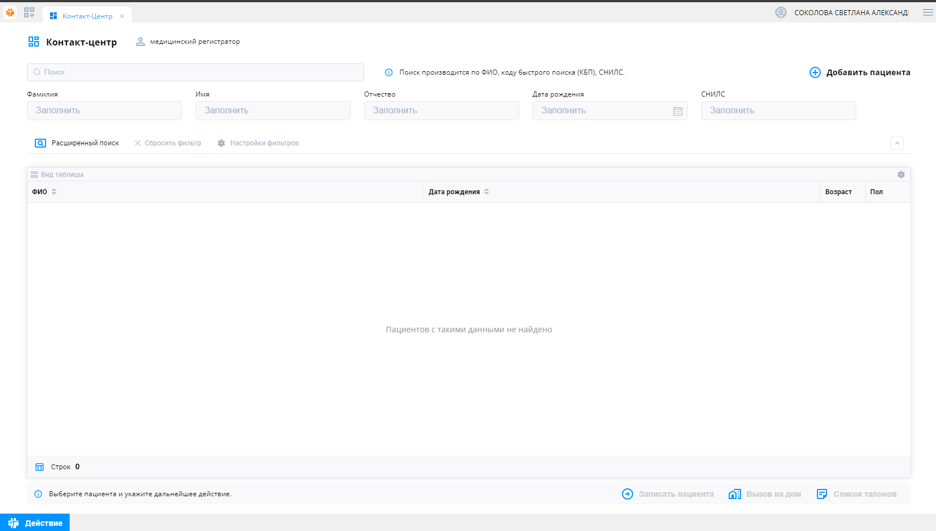

Рисунок 1.4 строчный и расширенный поиск пациента

Справой стороны расположена кнопка добавления пациента, при нажатии на которую открывается вкладка для внесения необходимых данных.

Далее располагается таблица с результатами поиска. Ниже расположены кнопки для выбора дальнейшего функционала «Записать пациента», «Вызов врача на дом» и «Список талонов». В нижней части панели находится кнопка «Действия» (рисунок 1.5).

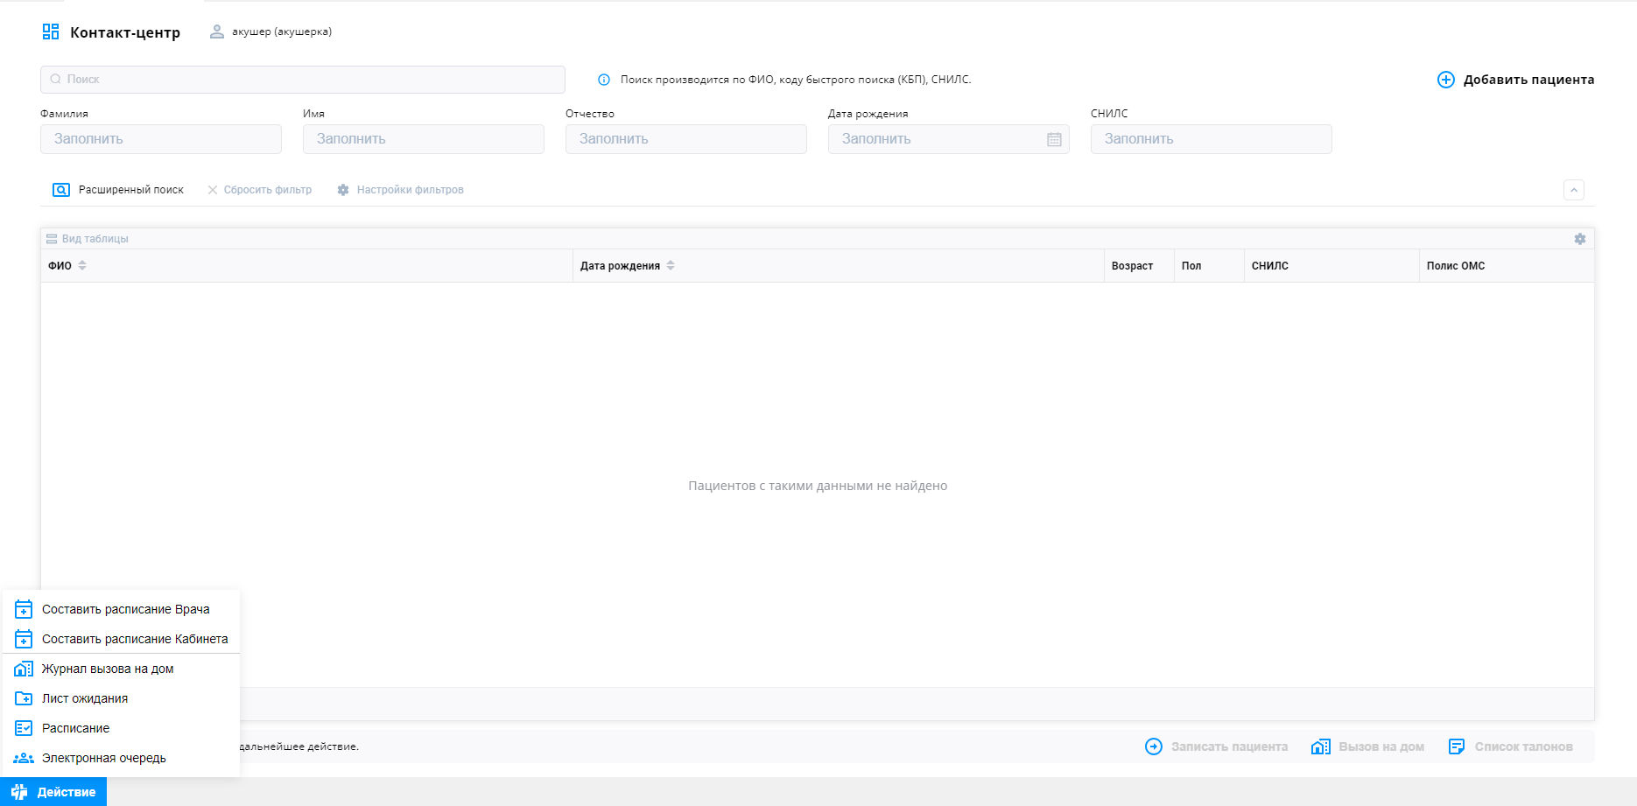

Рисунок 1.5 Кнопка Действия.

1. Запись пациента на прием

Запись пациента на прием осуществляется по следующему алгоритму:

- В стоке поиска ввести данные пациента. Поиск производится по ФИО, коду быстрого поиска (КБП), СНИЛС;

- Найти пациента в базе. В случае одного поискового результата строка автоматически выделяется желтым цветом и кнопки выбора действий становятся активными (рисунок 1.6). Если результатов несколько, то они отображены в таблице. Далее пользователь самостоятельно выбирает нужного пациента (рисунок 1.7);

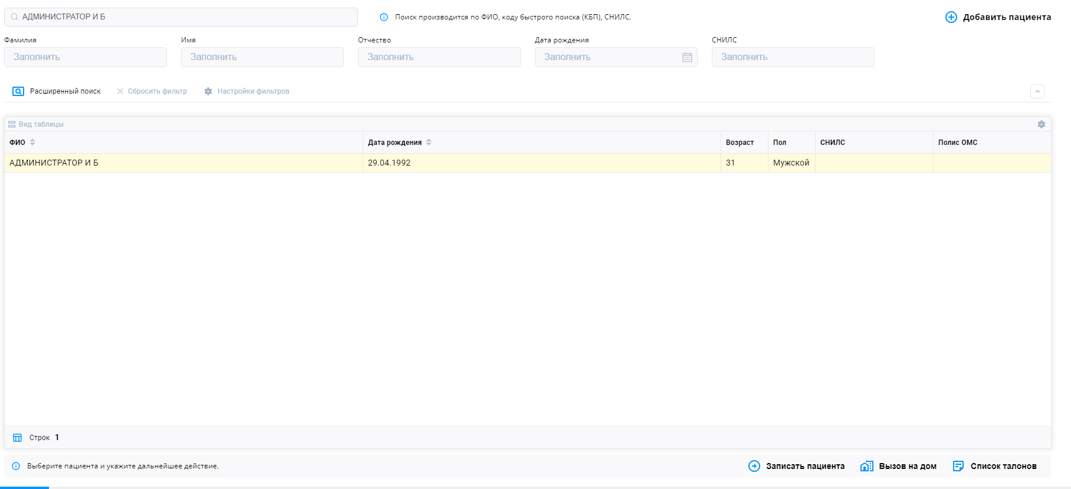

Рисунок 1.6 Один поисковый результат

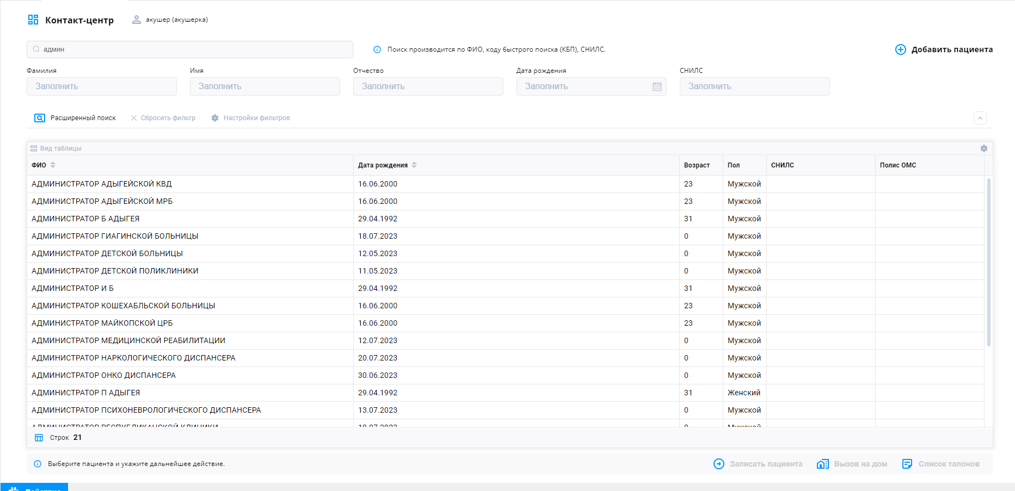

Рисунок 1.7 Несколько поисковых результатов

- После выбора пациента необходимо нажать «Записать пациента» для перехода к записи. (рисунок 1.8)

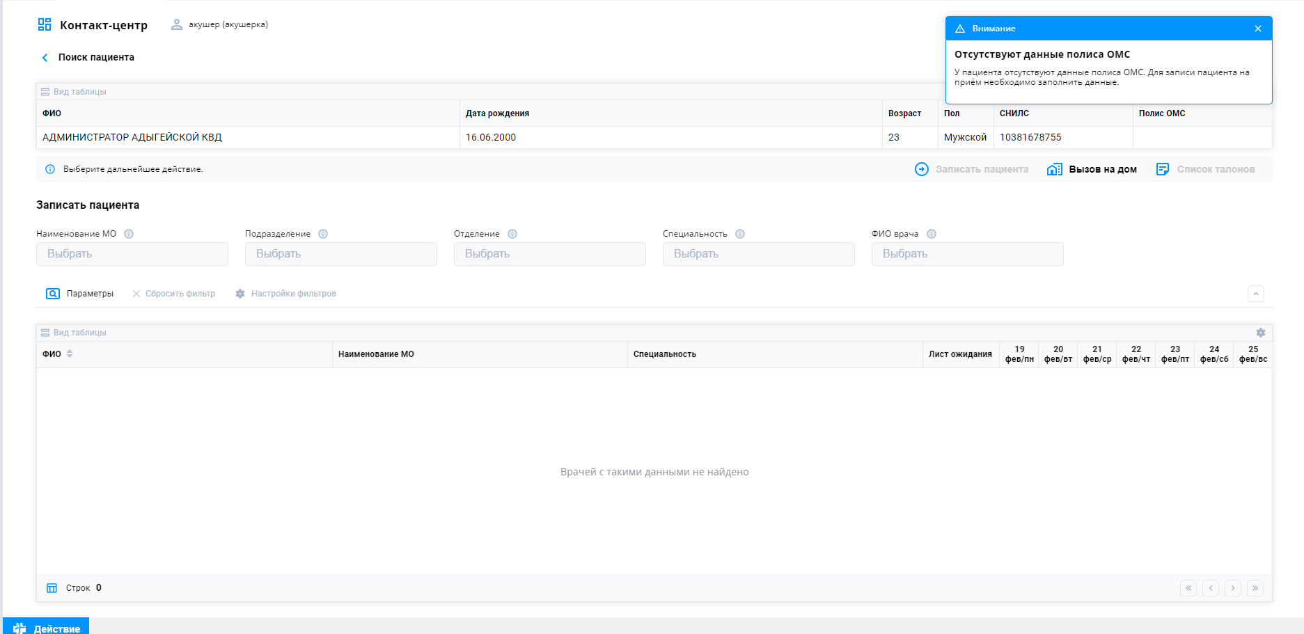

Рисунок 1.8 Окно для записи пациента на прием

*Примечание: при отсутствии у пациента полиса ОМС система выдает уведомление. Для корректной записи пациента на прием по полису ОМС необходимо добавить данные.*

В открывшемся окне с помощью фильтров можно произвести поиск и произвести запись на слот (рисунок 1.9).

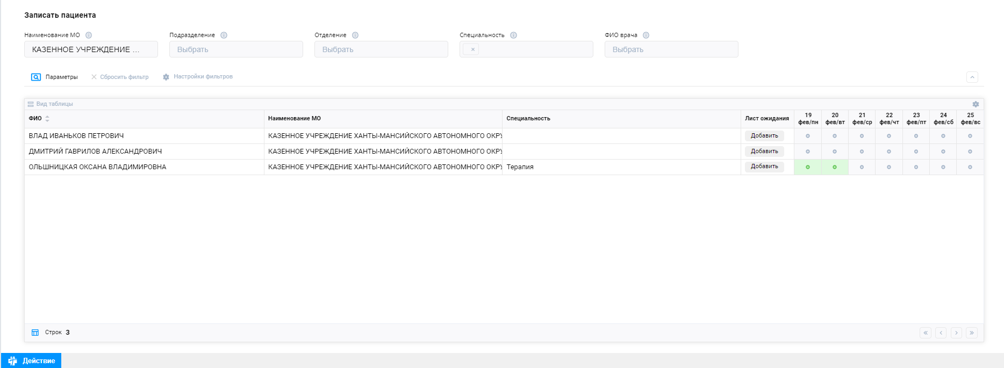

Рисунок 1.9 Отображение специалистов для записи на прием.

Если у специалиста МО есть свободные слоты для записи, то они окрашены зеленым цветом. При нажатии на нужную ячейку открывается подробное расписание. (рисунок 2).

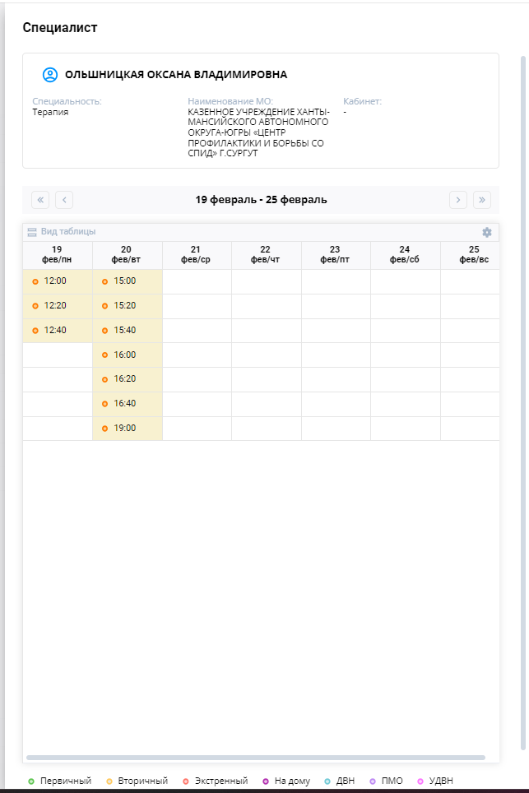

Рисунок 2. Подробные слоты

Слоты, свободные для записи, окрашены в цвет. На нижней панели расположены обозначения цветов для удобства пользователя. Если слот занят, то он окрашен в серый цвет. (рисунок 2.1)

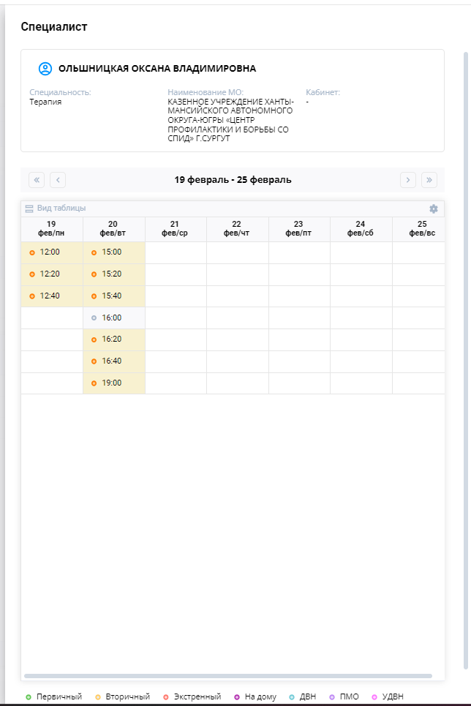

Рисунок 2.1 Занятый слот в подробном расписании

Пользователь может выбрать необходимый слот и произвести запись пациента на прием. После записи появляется уведомление (рисунок 2.2).

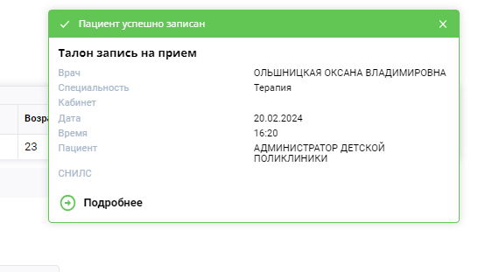

Рисунок 2.2 Уведомление о записи на прием с подробной информацией.

При необходимости пользователь может нажать «Подробнее» для открытия подробной информации.

1. Список талонов

Пользователь может посмотреть список талонов по пациенту.

Находясь на главном экране необходимо найти нужного пациента, нажать кнопку «Список талонов» (рисунок 2.3).

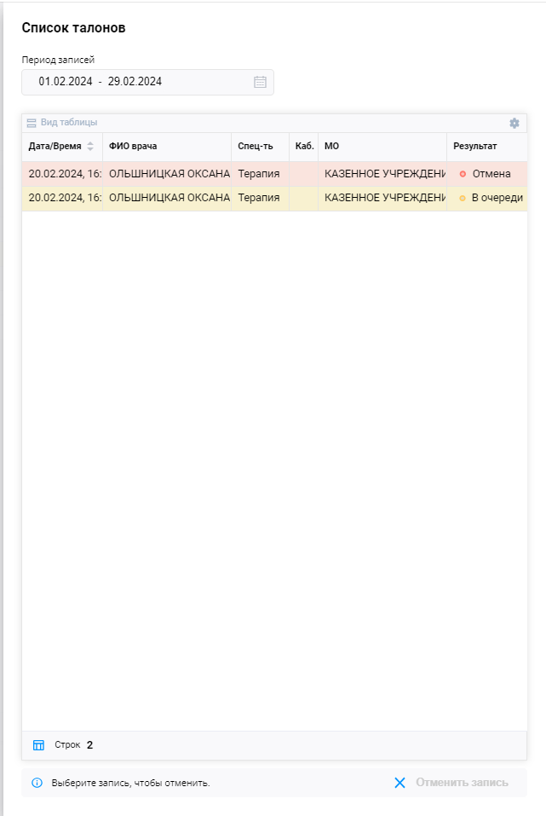

Рисунок 2.3 Список талонов пациента.

В данном окне отображаются все актуальные приемы пациента по следующим цветовым обозначениям:

- красный- отмена

- желтый- в очереди;

- зеленый- выполнено.

По умолчанию отображается период за месяц, но при необходимости пользователь может выбрать иной период отображения. Также, при обращении пациента, пользователь может отменить прием со статусом «в очереди». Для этого необходимо выделить нужную строку и нажать кнопку «Отменить запись».

1. Лист ожидания

При обращении пациента и отсутствии слотов для записи, пользователь может добавить его в лист ожидания (далее – ЛО).

Для этого на главном экране необходимо найти пациента и специалиста, к которому необходима запись. В строке имеется кнопка «Добавить» в графе лист ожидания (рисунок 2.4).

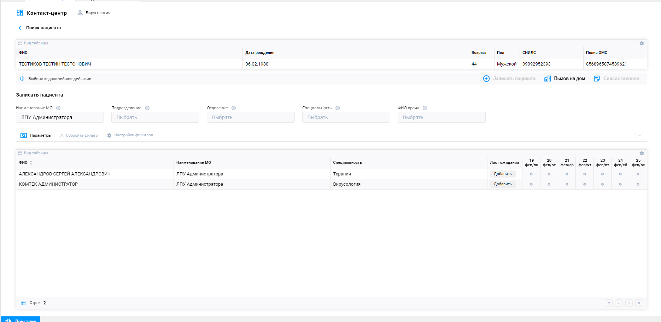

Рисунок 2.4 Добавление в лист ожидания.

При нажатии на кнопку «Добавить»» открывается модальное окно со всеми подходящими ЛО под значения в фильтрах (рисунок 2.5)

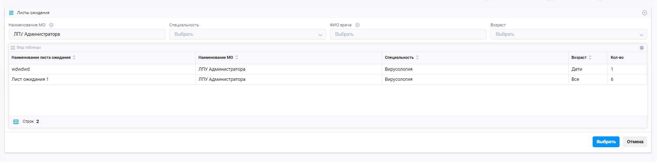

Рисунок 2.5 Подходящие ЛО.

*Примечание: на сегодняшний день ЛО несколько поэтому в списке они отображены. Можно отфильтровать и найти нужный ЛО. Если результат равен одному значению- пациент автоматически добавляется в ЛО.*

При выборе необходимого ЛО появляется уведомление о добавлении пациента (рисунок 2.6).

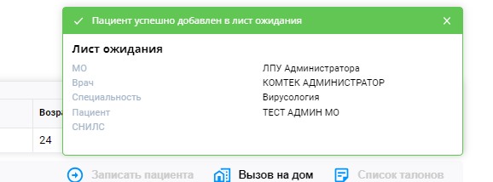

Рисунок 2.6 Уведомление

В системе реализованы следующие проверки:

- при наличии пациента в ЛО, система выдает ошибку и не добавляет пациента;

- при добавлении пациента в ЛО, не подходящий для него (по полу, возрасту), также возникает уведомление об ошибке.

1. Редактирование и просмотр листов ожидания

Для создания, редактирования и просмотра ЛО пользователю необходимо нажать на кнопку «Действия- Лист ожидания» (рисунок 2.7)

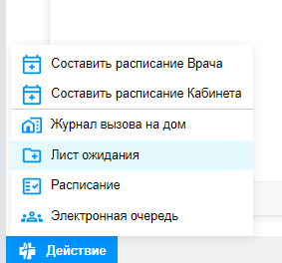

Рисунок 2.7 Переход в ЛО

Пользователю открывается вкладка ЛО, содержащая в себе все созданные ЛО (рисунок 2.8).

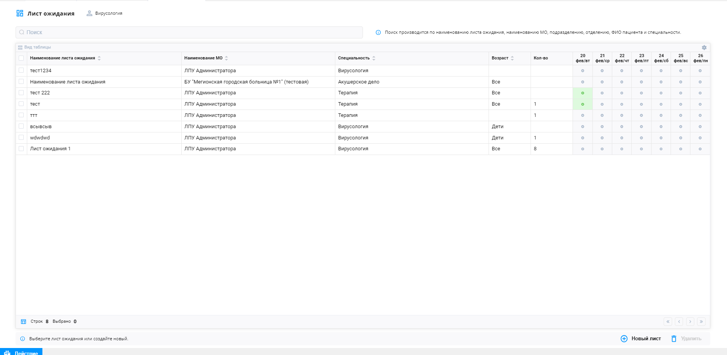

Рисунок 2.8 Вкладка лист ожидания.

Пользователь видит следующую информацию:

- строчный поиск- Поиск производится по наименованию листа ожидания, наименованию МО, подразделению, отделению, ФИО пациента и специальности;

- таблица со всеми ЛО;

- кнопки «новый лист» и «удалить»;

Таблица содержит следующую информацию:

- Наименование ЛО;

- Наименование МО – для которой создан ЛО;

- Специальность;

- Возраст- при наличии ограничения;

- Кол-во – количество пациент находящихся в ЛО в статусе «в ожидании»;

- Данные по слотам для записи.

Удаление ЛО возможно только при отсутствии пациентов. Если пользователь пытается удалить лист с пациентами, появляется уведомление об ошибке.

Для просмотра пациентов в ЛО необходимо нажать на нужную строку. Далее откроется окно с пациентами для дальнейшей работы (прозвона и записи на прием) (рисунок 2.9).

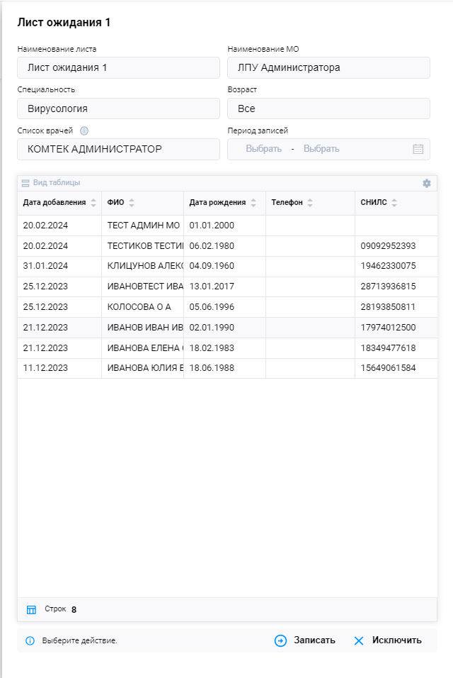

Рисунок 2.9 Пациенты в ЛО

В верхней части экрана отображаются данные ЛО, которые заполнили при создании, и период отображения пациентов. По умолчанию отображаются все имеющиеся пациенты.

Далее расположен список пациентов и кнопки для перехода на следующий функционал, а именно: «Записать» и «Исключить».

Исключить пациента можно только при его обращении. Причина также будет указана «по инициативе пациента».

При нажатии на кнопку «Записать» открывается экран для записи пациента на прием, в фильтры которого подтягиваются значения из ЛО (рисунок 3).

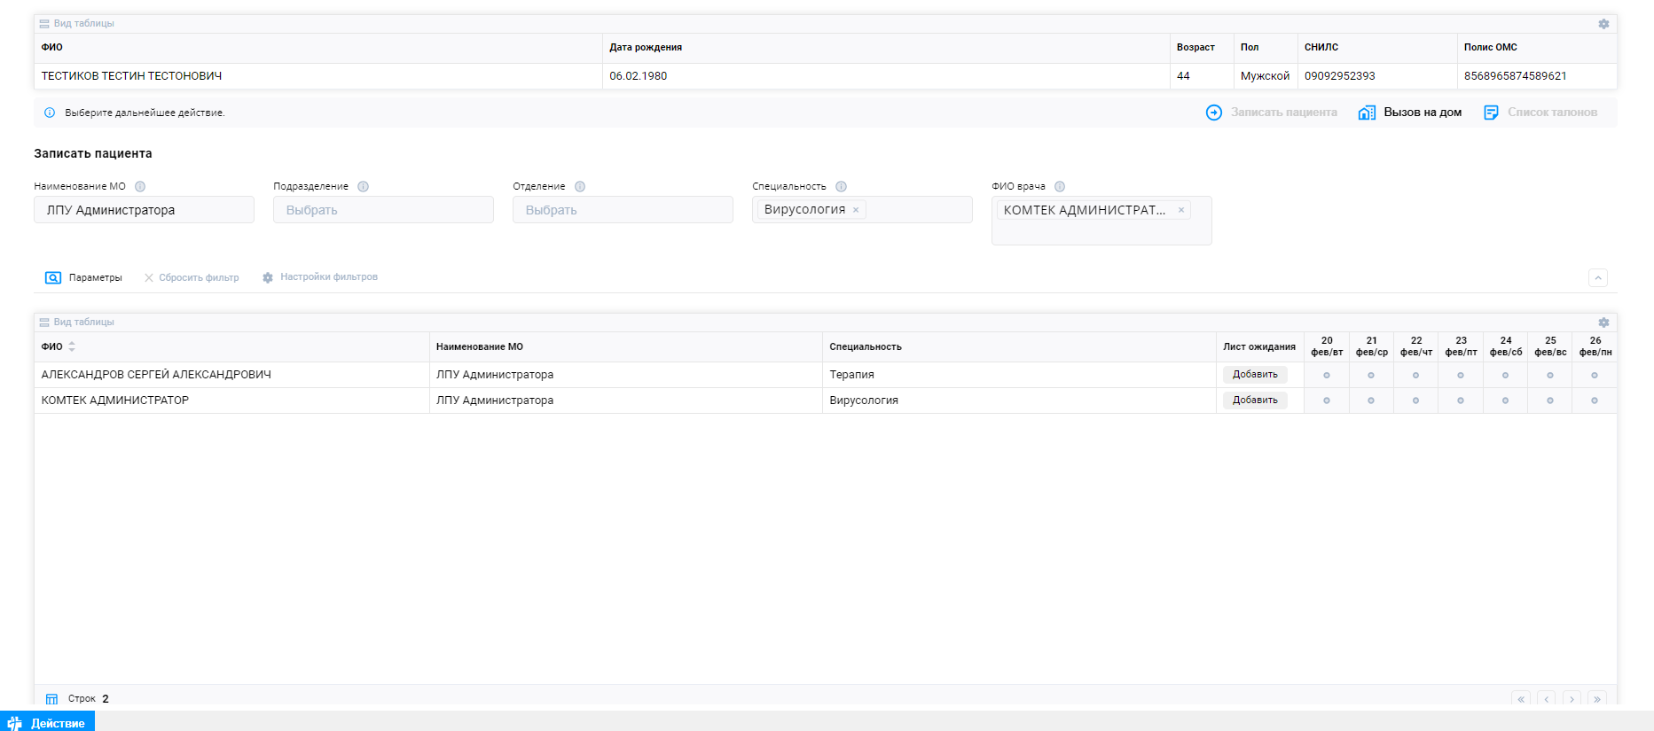

Рисунок 3 Запись на прием из ЛО

1. Создание листа ожидания

Для создания нового ЛО необходимо нажать кнопку «Новый лист». Далее откроется окно для заполнения данных (рисунок 3.1).

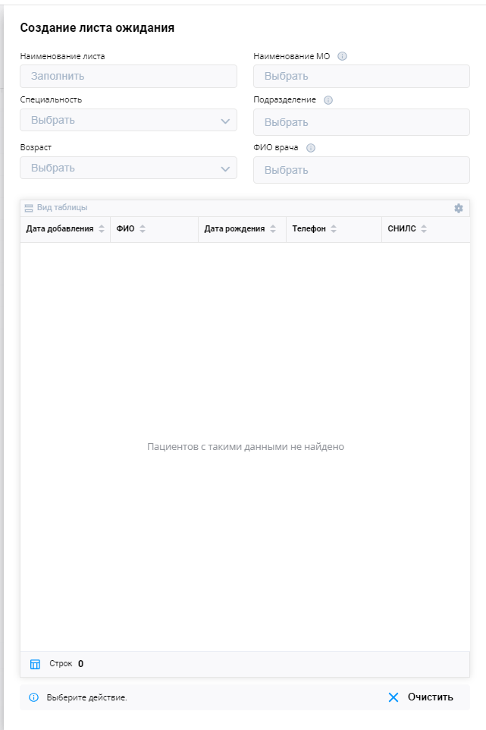

Рисунок 3.1 Создание ЛО

Обязательные для заполнения следующие поля:

- Наименование очереди;

- Наименование МО;

- Специальность.

После заполнения данных необходимо нажать на левую часть экрана для сохранения. После ЛО появится в списке.

1. Вызов на дом

Пользователь может оформить вызов врача на дом. Для этого необходимо на главном экране найти пациента и нажать кнопку «Вызов врача на дом». (рисунок 3.2)

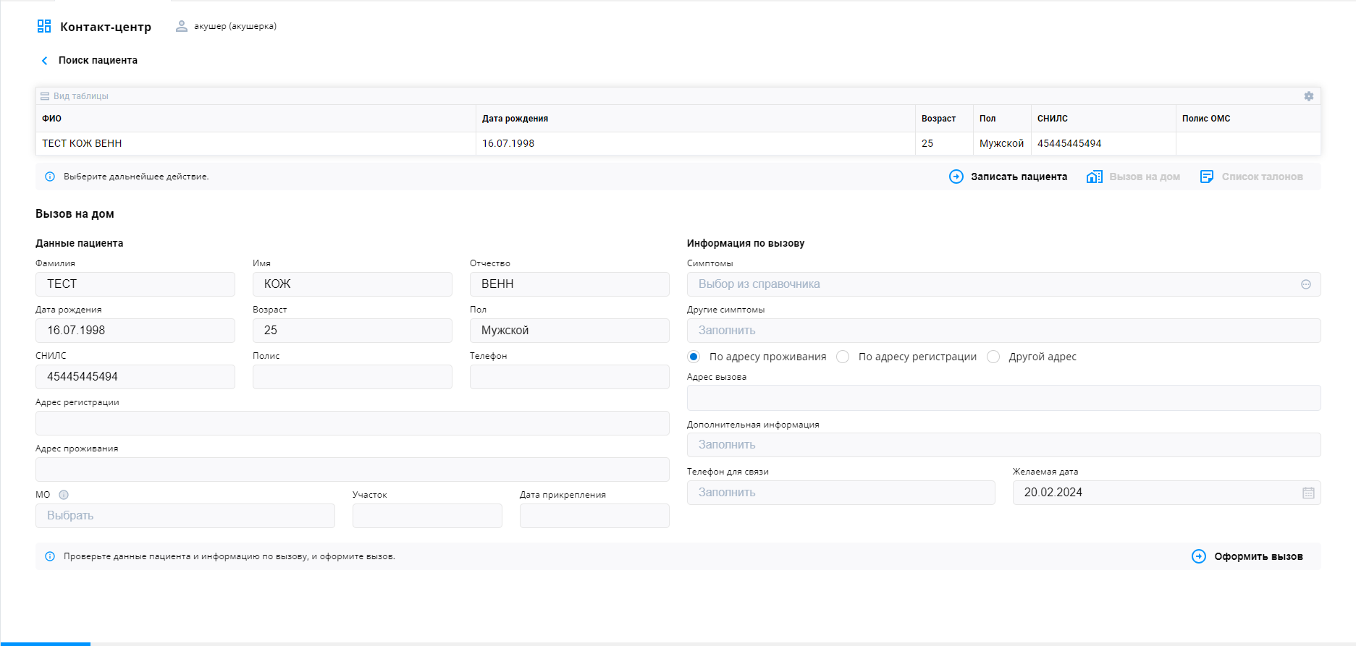

Рисунок 3.2 Вызов врача на дом

На экране указана информация по пациенту (правая часть) и данные для внесения пользователем.

*Примечание: так как пациент тестовый, левая часть не заполнена. В поле «МО» будет подгружаться автоматически МО прикрепления.*

Пользователю необходимо проверить данные и заполнить следующие поля:

- Симптомы – выбор из справочника;

- Другие симптомы - поле для ручного ввода;

- Выбор адреса – подставится значение левой части или пользователь сам выберет иной адрес;

- Дополнительная информация – примечания (домофон, комментарии);

- Телефон для связи- по умолчанию значение левой части экрана. При необходимости возможно заменить;

- Желаемая дата- по умолчанию сегодняшнее число.

После заполнения всех данных пользователю необходимо нажать «Оформить вызов». На экране появится уведомление (рисунок 3.3).

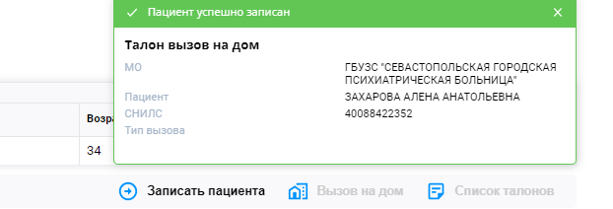

Рисунок 3.3 Уведомление об оформлении вызова.

Далее вызов попадает в журнал вызовов на дом.

1. Журнал вызовов на дом

Для перехода в журнал вызовов на дом необходимо нажать на кнопку «Действия- Журнал вызовов на дом» (рисунок 3.4).

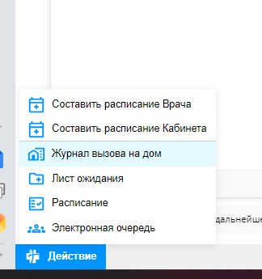

Рисунок 3.4 Журнал вызовов врача на дом.

Пользователю откроется дополнительная вкладка с журналом и списком всех пациентов, находящихся в журнале (рисунок 3.5).

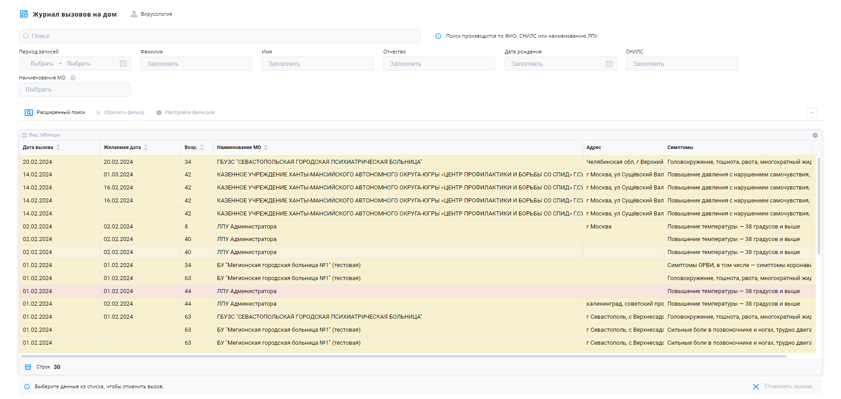

Рисунок 3.5 Журнал вызовов на дом

*Примечание: Скрыты колонки с ФИО и датой рождения пациентов. При нажатии на шестеренку пользователь может открыть необходимую колонку.*

В журнале вызовов врача на дом отображено следующее:

- Строчный поиск- по ФИО, СНИЛС, Наименованию ЛПУ;

- Расширенный поиск;

- Таблица с данными, окрашенными в статус:

- желтый- в очереди;

- зеленый- выполнен;

- красный – отмена.

- Кнопка для отмены вызова – по умолчанию «по инициативе пациента».

В журнале обозначена вся информация, которую указал пользователь при оформлении вызова врача на дом.

1. Завершение сеанса работы

Для завершения работы с программой следует закрыть все вкладки, для сохранения всех изменений, после чего выйти из программы выбрав пункт «Выход» в меню в верхней правой части экрана (рисунок 10.1).

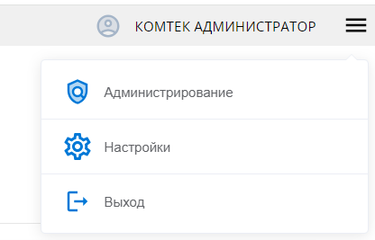

Рисунок 10.1